Suite jointures – Joueurs et équipes
Soit le modèle de données suivant, composé de 5 tables :
- Une table de joueurs de football, nommée « Joueurs »
- Une table de Equipes, nommée « Equipes »
- Une table des Pays, nommée « Pays »
- Une table de Continent, nommée « Continent »
- Une table de Matches, nommée « Matches »
- Une table Competition (non utilisée)

Modèle conceptuel UML
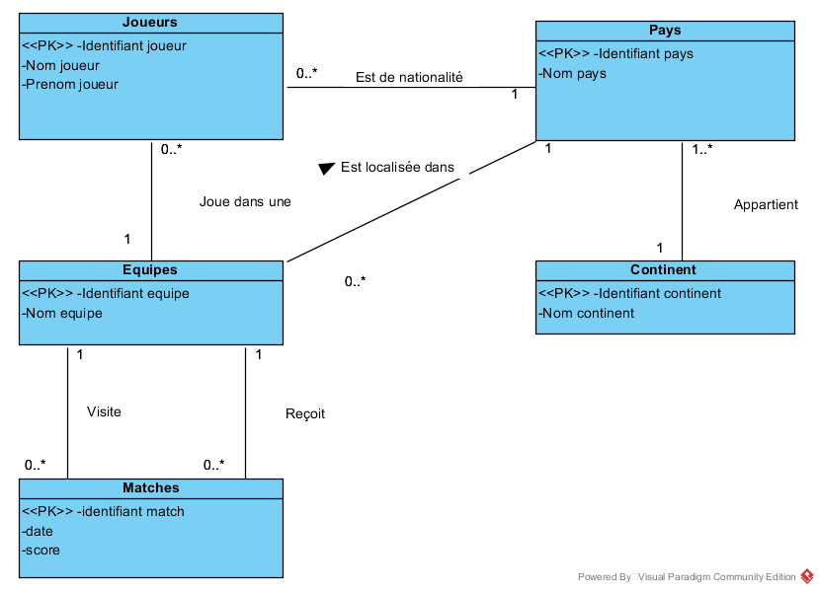

Modèle physique
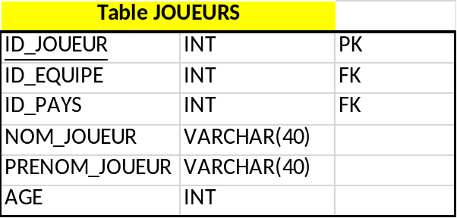
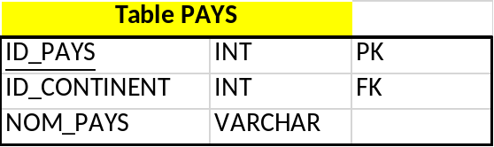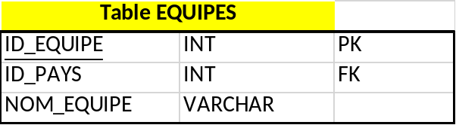

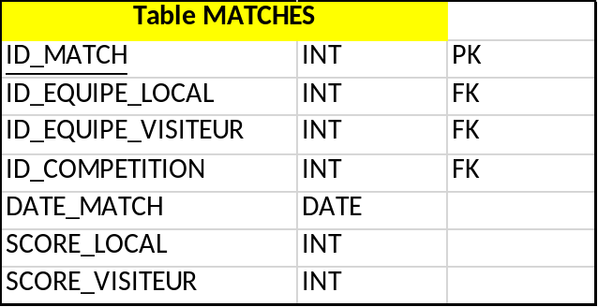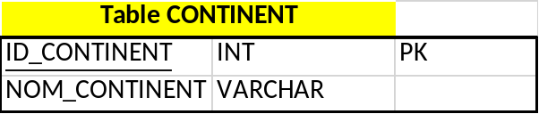

Exercices :
Partie 1 : révisions jointures

Pour chacun des énoncés suivants, écrire la requête SQL permettant de donner une réponse à la question
  - : le nom et le prénom des joueurs qui sont Serbe (nom du pays est Serbie) OU qui ont moins de 26 ans

  - : le nom des équipes qui n’ont jamais reçu lors de matches

  - : combien y a-t-il eu de buts marqués (en tout) et quelle est la moyenne de but marqués ?

  - : Les noms et l’âge des joueurs qui jouent en France (dans une équipe située en France)

  - : Les noms des joueurs qui ne jouent pas dans leur pays

  - : Le nom des équipes qui ont fait match nul à l’extérieur

